 | Instituto del Fondo Nacional de la Vivienda para los Trabajadores  Coordinación General de Recaudación Fiscal  Gerencia Senior de Fiscalización  Delegación Regional INFONAVIT |  | Presentación de Constancia de Socio Activo y de Actualización de Educación Profesional Continua de Conformidad con el Art. 57, Fracción II del Reglamento de Inscripción, Pago de Aportaciones y Entero de Descuentos al Instituto del Fondo Nacional de la Vivienda para los Trabajadores
I. DATOS DEL CONTADOR PÚBLICO AUTORIZADO:
Nombre:  (Apellido paterno, materno y nombre(s)) |  | Número de Registro ante INFONAVIT:
Registro Federal de Contribuyentes (RFC): |  | Número de cédula profesional:
Institución educativa que expide el Título Profesional:
Fecha de expedición de la cédula: |  | Número de Registro AGAFF:
Correo electrónico: |  | Teléfono:

II. DATOS DEL DOMICILIO FISCAL DEL CONTADOR DE ACUERDO CON SU CONSTANCIA DE SITUACIÓN FISCAL (VIGENTE):
Código Postal: | Tipo de Vialidad:
Nombre de la Vialidad: | Número Exterior:
Número Interior: | Nombre de la Colonia:
Nombre de la Localidad: | Nombre del Municipio o Demarcación Territorial:
Nombre de la Entidad Federativa:

III. AGRUPACIÓN PROFESIONAL DE CONTADORES PÚBLICOS A LA QUE PERTENECE:
Nombre de la agrupación profesional: |  |  |  |  | Número de socio:
Número de certificación: |  |  |  |  | Folio de Constancia de Socio Activo:
Domicilio (Tipo y nombre de la Vialidad): |  |  |  |  | Fecha de ingreso a la agrupación:
Numero Exterior: | Número Interior: |  |  | Nombre de la Colonia: |  |  | Código Postal:
Municipio o Demarcación Territorial: |  |  | Localidad: |  |  | Entidad Federativa:
Teléfono: |  | Folio de la constancia de  cumplimiento de la NEC: |  |  |  | Ejercicio que ampara la Constancia de la NEC:
Señalar con una X la opción que corresponda. En el caso de ser Contador Independiente, deberá dejar en blanco los campos
del numeral V, los cuales señalan los datos del despacho al que pertenece, únicamente marcar con una X en el recuadro
“Soy Independiente”
IV. SEÑALE SU SITUACIÓN ACTUAL:
Pertenezco a un despacho contable Soy independiente
V. DATOS DEL DESPACHO AL QUE PERTENECE DE ACUERDO CON CONSTANCIA DE SITUACIÓN FISCAL (VIGENTE):
Denominación o Razón Social:
Código Postal: | Tipo de Vialidad:
Nombre de la Vialidad: | Número Exterior:
Número Interior: | Nombre de la Colonia:
Nombre de la Localidad: | Nombre del Municipio o Demarcación Territorial:
Nombre de la Entidad Federativa:
Correo electrónico: | Teléfono:

Bajo protesta de decir verdad manifiesto que los datos proporcionados en el presente formato son ciertos y me sujetaré a lo señalado en el Reglamento de Inscripción, Pago de Aportaciones y Entero de Descuentos al Instituto del Fondo Nacional de la Vivienda para los Trabajadores y demás normatividad vigente.

Lugar y fecha Firma autógrafa del Contador Público Autorizado

Recibido por:
Fecha
Sello de recibido en la Delegación Regional

Nombre completo y firma
Día Mes Año
SE PRESENTA POR DUPLICADO*

Requisitos generales del documento:

- Consultar y leer a detalle y por completo la “Guía de presentación de la Constancia de Socio Activo y cumplimiento de la Norma de Educación Continua” para una correcta presentación, misma que se encuentra en la página del INFONAVIT https://portalmx.infonavit.org.mx, apartado Empleadores> Trámites adicionales > Contadores Públicos Autorizados > Proceso para mantener activo tu registro como contador > Material relacionado > Guía para la presentación de la Constancia Socio Activo y NEC.
- El formato publicado deberá de estar completamente requisitado de manera electrónica y éste deberá presentarse en dos tantos sin tachaduras ni enmendaduras.
- Ambos tantos deberán contener la firma autógrafa de la o el Contador Público Autorizado sin utilizar abreviaturas y sin omitir ninguno de los datos solicitados.
- El formato deberá estar lleno con la información completa y correcta (en caso de que no se cuente con algún dato se recomienda dejar el campo en blanco o señalar N/A).
- En caso de optar por presentarlo de manera presencial, éste deberá presentarse en la Delegación Regional del INFONAVIT que corresponda conforme al domicilio fiscal de la o el Contador Público Autorizado.
- Los datos del domicilio de la o el Contador Público Autorizado deberán coincidir con los datos de la Constancia de situación fiscal emitida por el SAT.

Importante:

- Este trámite lo podrá realizar tanto la o el Contador Público Autorizado como un tercero.
- El trámite de actualización de la Constancia de la Norma de Educación Profesional Continua y Socio Activo se considera oportuno si lo presenta durante los tres primeros meses del año. En caso de presentarse posterior a dicho plazo, se sellará de extemporáneo.

Catálogo de las Delegaciones Regionales INFONAVIT

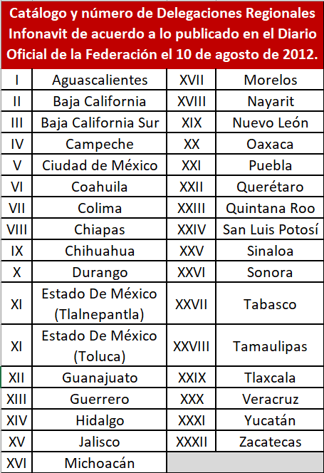

Nota: En caso del Estado de México es necesario buscar el municipio de la circunscripción territorial correspondiente al domicilio fiscal de la o el Contador Público Autorizado, ejemplo: ₍₁₎Cuautitlán corresponde a la Delegación Regional INFONAVIT del Estado de México (Tlalnepantla), ₍₂₎Mexicali corresponde a la Delegación Regional de Baja California, por lo que se deberá de especificar como aparece en el catálogo que se anexa.

Circunscripción Estado de México

